GUIDE DE MISE EN SERVICE D’INGÉNIERIE
Intégration du système d'usine et tests ModbusLogic
Architecture, ordre du workflow, affectation des E/S, sécurité d’activation, Control Quality Monitor, migration et trois installations de référence
Phase 7 — édition finale | juillet 2026 | Schéma 8
Objectif Utilisez ce guide dans l’ordre. Définissez d'abord le système Live, rédigez un brouillon avec Configure Plant, compilez et révisez le plan immuable exact, activez-le explicitement, démarrez les communications, exécutez un test contrôlé et conservez des preuves portables pour l'assistance.
Pour la préparation du simulateur, l'intégration du contrôleur, l'acceptation en usine, l'assistance sur le terrain et l'examen de la migration

1. Architecture et ordre des flux de travail
Un projet d'installation portable possède une topologie, un programme de signaux composé, un plan d'exécution compilé, un ensemble de liaisons physiques et une définition de moniteur.
L'architecture en une phrase Live System définit quels appareils existent ; Configurer l'usine attribue ses relations d'ingénierie et ses rôles d'E/S logiques ; le compositeur crée un projet de graphique de module ; Compiler crée un candidat immuable ; Réviser/Activer est la seule limite qui peut remplacer le plan en cours ; Le moniteur de qualité des tests et des contrôles de l'usine remet ensuite en question et mesure ce plan actif.
Calque | Autorité | Ce qu'il possède
Système en direct | Configuration de l'appareil | Instances de module d'E/S, nombre de compresseurs, ID d'appareil stables, modèle, réfrigérant, source de comportement, connexion et ID d'unité.
Projet portable | .modbussim | Topologie, liaisons physiques, programme d'usine composé, graphique compatible, plages de surveillance, sélections de points finaux, propriété et métadonnées de sécurité.
Vue logique | Navigation dans le programme de l'installation | Aperçu de l'usine plus système d'eau, sorties d'alarme, circuits, économiseurs par compresseur et adaptateurs de protocole.
Compilateur | Brouillon modifiable actuel | Validation, aplatissement de l'espace de noms, propriété des sorties logiques et physiques, ordre déterministe, révision et signature d'exécution.
Exécution active | Plan compilé révisé | Une image exécutable immuable. L'édition, l'enregistrement et la migration des brouillons n'y changent rien.
Test/moniteur d'usine | .modbustest et définition du moniteur | Stimuli, phases, critères, preuves, tendances normalisées, transitions de qualité et mesures de timing.

La séquence de mise en service requise
Étape | Action de mise en service
1 | Gardez la communication du contrôleur externe arrêtée. Dans Live System, créez chaque instance de module d'E/S et compresseur requis ; définir des connexions uniques et des ID d’unité.
2 | Définissez le nombre de compresseurs, le modèle, le réfrigérant et le mode de comportement. Des compresseurs identiques doivent résoudre la même politique de comportement de modèle sélectionné.
3 | Confirmez la disponibilité des E/S physiques et réservez les canaux. N'attribuez pas le même point physique inscriptible à deux sorties logiques.
4 | Ouvrez System Integration > Signal Logic et démarrez Configure Plant uniquement une fois que l’inventaire Live System est correct.
5 | Sélectionnez les circuits, attribuez chaque compresseur à un circuit, installez les types A/B d'économiseur de circuit et configurez la confirmation de l'eau, les alarmes, les rôles d'E/S et les adaptateurs de protocole.
6 | Pour un économiseur d'échangeur de chaleur, ouvrez la section par compresseur et attribuez un moteur pas à pas unique, un solénoïde en option, une pression, une température, une surchauffe et des points d'épreuve retardés en option.
7 | Sélectionnez Appliquer la topologie. Cela régénère uniquement le brouillon modifiable. Inspectez l’aperçu de l’usine et chaque canevas de module détaillé.
8 | Détachez un module géré par un assistant avant la modification de graphiques personnalisés qui doit survivre à la prochaine régénération de topologie. Enregistrez un brouillon de point de contrôle.
9 | Sélectionnez Compiler. Résolvez chaque erreur et examinez la révision compilée, l’empreinte graphique, la propriété de la sortie et les diagnostics.
10 | Sélectionnez Vérifier / Activer. Le package est revalidé ; seule la révision actuelle révisée peut remplacer atomiquement le plan actif.
11 | Sélectionnez Exécuter. Démarrez ou redémarrez les points de terminaison Modbus du simulateur et du compresseur lorsque leurs paramètres ont changé, puis autorisez le contrôleur/client externe à se connecter.
12 | Vérifiez la qualité et la direction des points, effectuez un test manuel, chargez et validez le plan .modbustest correspondant, puis exécutez le test contrôlé.
13 | Examinez la logique du signal, le moniteur de qualité du contrôle, les résultats d’acceptation et les preuves. Enregistrez le .modbussim final et assemblez le paquet de support.

Règle de commande importante L'assistant de configuration ne nécessite pas de communication Modbus en direct. Cela nécessite un inventaire Live System correct. Configurer et compiler hors ligne ; démarrez les communications une fois que le plan prévu est actif et que les collisions point de terminaison/Unit-ID ont été éliminées.
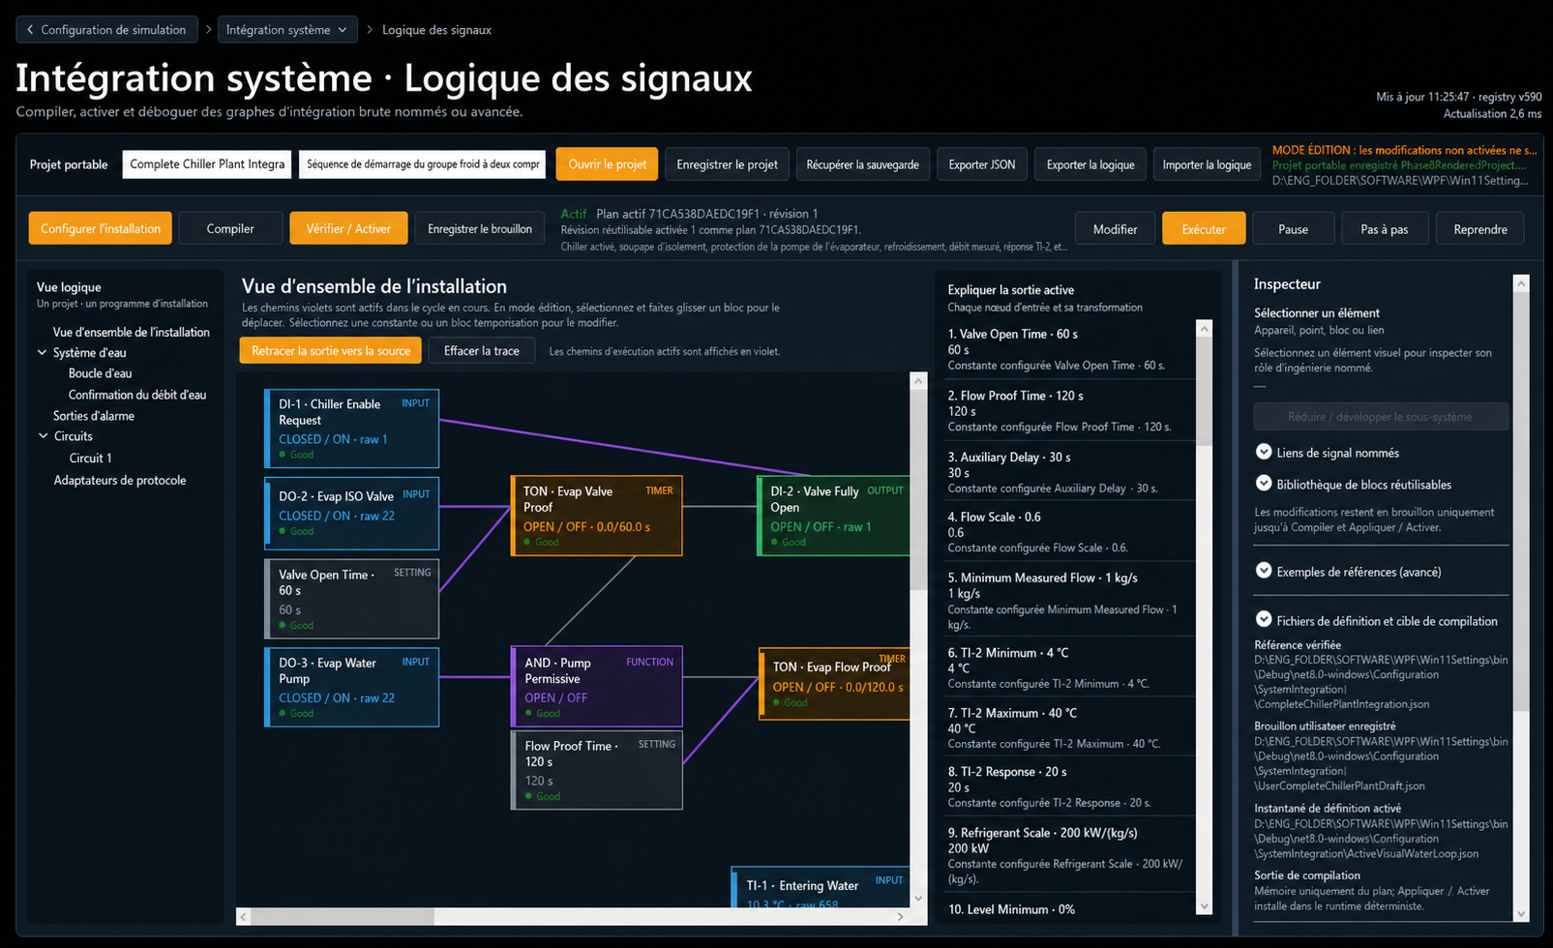
Figure 1. Signal Logic présente un programme d'usine. Logic View ouvre la vue d'ensemble ou un module configuré ; il ne sélectionne pas de programmes d'usines concurrents.

2. Préparez le système Live avant de configurer l'usine
Configure Plant lit l’identité de l’équipement à partir du Live System. Corrigez d'abord l'inventaire source ; ne réparez pas l'identité de l'appareil uniquement dans l'assistant d'installation.

Modules d'E/S
- Créez chaque instance de module d'E/S nécessaire au nombre de canaux physiques. Phase 7 prend en charge l'attribution de rôles logiques sur plusieurs instances.
- Choisissez le type de module d'E/S correct et le nom de périphérique stable. Réservez un ID d'unité unique pour chaque module sur une connexion Modbus partagée.
- Enregistrez les paramètres d'hôte/port TCP ou série, mais gardez le contrôleur externe déconnecté jusqu'à ce que la carte complète des points de terminaison ait été vérifiée.
- Confirmez que tous les points requis existent : les points DO/AO de commande du contrôleur consommés par le graphique et les points DI/AI/TI de champ simulé publiés par le graphique.

Compresseurs
- Réglez d'abord le nombre de compresseurs (de un à huit). Configure Plant utilise ce nombre exact.
- Pour chaque modèle de groupe compresseur, réfrigérant, identité stable, connexion, ID d'unité et mode source de comportement.
- Lorsque plusieurs compresseurs ont le même modèle, le même réfrigérant, la même famille et la même variante, le comportement du modèle sélectionné doit être résolu de manière identique pour tous. Une ligne de repli global indique que le paramètre source ou la table de comportement diffère toujours.
- L'affectation du compresseur au circuit est une relation d'usine et est définie ultérieurement dans Configurer l'usine ; L’identité du compresseur est un paramètre du système Live.
Point de contrôle | État prêt | Si pas prêt
Inventaire des appareils | Corrigez le nombre d’E/S et le nombre de compresseurs. | Revenir au système Live ; n'ouvrez pas l'assistant avec un nombre obsolète connu.
Identité | Le modèle, le réfrigérant, le mode de comportement, la connexion et l'ID de l'unité sont explicites. | Corrigez la ligne source et utilisez Sync from Live System.
Unicité du point de terminaison | Pas de point de terminaison d'écoute TCP ni de propriété série dupliqué ; Les ID d'unité sont uniques par bus. | Laissez la communication arrêtée et corrigez la carte.
Capacité physique | Il existe suffisamment de canaux DI/DO/AI/AO/TI compatibles pour les rôles prévus. | Ajoutez un autre module d'E/S ou désactivez les publications facultatives.

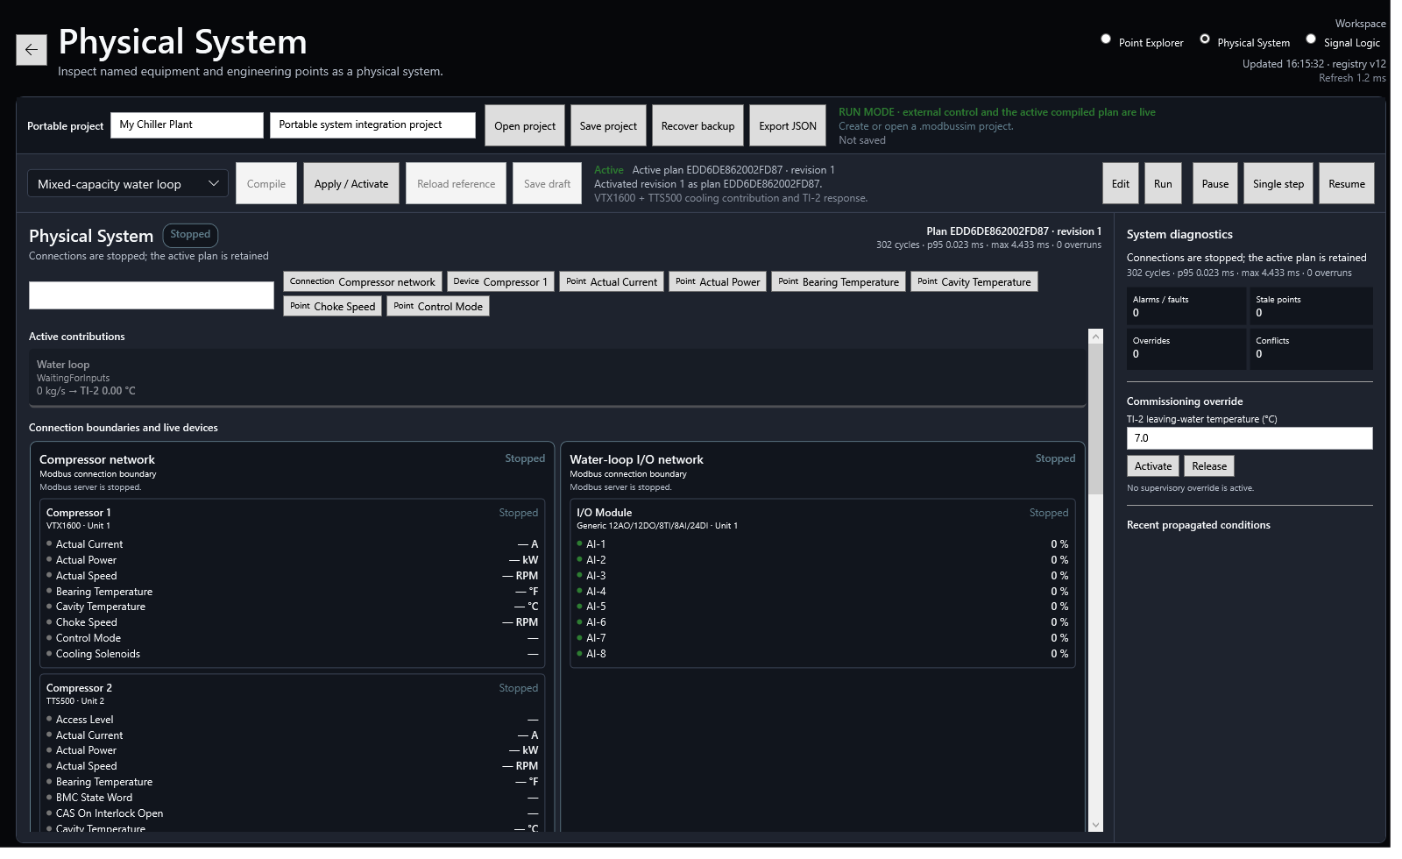
Figure 2. L'intégration physique expose la base de périphériques et de points utilisée par les rôles logiques nommés.

3. Configurer l'installation et la vue logique
L'assistant compose un programme d'usine à partir de modules répétés de compresseur, de circuit, d'eau, d'alarme, d'économiseur et d'adaptateur de protocole.

Quand l'assistant peut démarrer
Démarrez Configure Plant une fois que la source Live System affiche le nombre et l’identité du compresseur prévu et après que les instances du module d’E/S existent. La communication peut rester interrompue. Sélectionnez Synchroniser à partir du système Live chaque fois que l'inventaire source a changé après l'ouverture de l'assistant.

Décisions de topologie
Décision | Règle
Circuits | Sélectionnez-en un à huit. Attribuez chaque compresseur à exactement un circuit.
Emplacements pour économiseur | Chaque circuit peut installer A, B, les deux ou aucun des deux. Un compresseur ne peut être affecté qu'à un emplacement installé dans son circuit.
Réservoir éclair | Équipement de circuit partagé. Un modèle de navire utilise le débit massique total des compresseurs attribués à ce circuit/emplacement.
Échangeur de chaleur | Équipement par compresseur. Le circuit A/B établit le type d'économiseur et les valeurs techniques par défaut ; chaque compresseur attribué reçoit sa propre instance, son débit massique, ses E/S et son contrôle.
Confirmation de l'eau | Indépendant de l’activation de la pompe. Sélectionnez Désactivé, Commutateur numérique, Flux analogique ou Preuve combinée.
Activation de la pompe | Facultatif. Activez-le uniquement lorsque les E/S simulées doivent recevoir la commande de pompe du contrôleur externe.
Sortie d'alarme | Sortie globale facultative avec propriété explicite de la sortie.
Adaptateur de protocole | Décodage facultatif de registres/bits bruts en lecture seule dans un rôle d'entrée logique stable. Les écritures de sortie brute avancées restent en dehors de l’assistant.

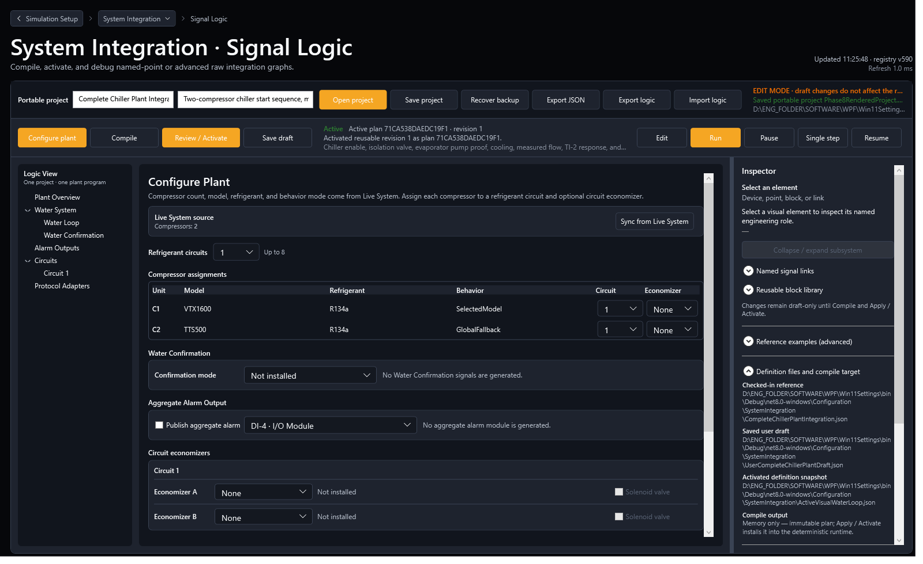
Figure 3. Configure Plant est préchargé à partir de Live System, puis ajoute des circuits, des économiseurs et des affectations logiques.

Navigation dans la vue logique
- L'aperçu de l'installation montre le système composé et les connexions entre modules.
- Le système d'eau contient les modules communs de boucle d'eau et de confirmation d'eau.
- Circuits répertorie uniquement les circuits configurés et les économiseurs installés.
- Un flash tank apparaît une fois sous son emplacement de circuit. Un économiseur d'échangeur de chaleur apparaît une fois pour chaque compresseur affecté, par exemple C2 - Échangeur de chaleur 1A.
- Les adaptateurs de protocole affichent le décodage des entrées brutes avant que les rôles logiques en aval consomment la valeur.

4. Affecter les E/S physiques aux valeurs logiques de l'installation
Un rôle logique décrit la signification technique. Un point physique fournit ou reçoit la valeur brute Modbus. La liaison maintient la logique de l'installation indépendante du canal sélectionné et de l'instance de module d'E/S.
La direction est du point de vue du module d'E/S Un DO ou un AO est normalement écrit par le contrôleur externe et lu comme une INPUT par le graphe d'intégration. Un DI, AI ou TI est normalement écrit par le graphe d'intégration pour simuler un retour de terrain pour le contrôleur externe.
Valeur logique | Point physique typique | Direction du graphique | Exemple
Demande d'activation de l'installation | DI | Test d'installation/opérateur -> E/S simulées -> entrée graphique | Usine.EnableRequest -> Module 1 DI-1
Commande de pompe | FAIRE | Contrôleur externe -> E/S simulées -> entrée graphique | Water.PumpCommand -> Module 1 DO-1
Contrôleur de débit/preuve | DI | Sortie graphique -> image d'entrée du contrôleur externe | Water.FlowSwitch -> Module 1 DI-2
Débit mesuré | IA | Sortie graphique -> image d'entrée du contrôleur externe | Capteur de débit d'eau -> Module 2 AI-1
L'eau est prête | DI | Sortie graphique -> image d'entrée du contrôleur externe | Eau.Proven -> Module 2 DI-1
Commande pas à pas | AO | Contrôleur externe -> entrée graphique | Compresseur3.Economizer.StepperCommand -> Module 1 AO-3
Commande solénoïde | FAIRE | Contrôleur externe -> entrée graphique | Compresseur1.Economizer.SolenoidCommand -> Module 1 DO-1
Preuve d'ouverture de vanne | DI | Graphique de sortie TON -> image d'entrée du contrôleur externe | Compresseur1.Economizer.ValveOpenProof -> Module 1 DI-4
Pression/surchauffe | IA | Conversion d'ingénierie graphique -> image d'entrée du contrôleur externe | Compresseur2.Economiseur.Pression -> AI-3
Température intermédiaire | TI | Valeur d'ingénierie graphique -> image d'entrée du contrôleur externe | Compressor2.Economizer.Temperature -> un point TI nommé

Méthode d'affectation sécurisée
- Écrivez un calendrier d'E/S avec l'ID stable de l'appareil, le canal, la direction électrique, le rôle d'ingénierie, la plage et le propriétaire.
- Sélectionnez uniquement un point compatible dans Configurer l'installation. Les rôles numériques ne peuvent pas utiliser de points analogiques ; les publications techniques doivent correspondre au type de point et à la conversion d'unité.
- Donnez à chaque rôle logique inscriptible un point physique unique. Le compilateur rejette les conflits de propriété logique et de sortie physique en double.
- Pour une entrée décodée à partir d’un registre brut, configurez un adaptateur de protocole et publiez la valeur saisie décodée dans le rôle logique. Ne dupliquez pas ce rôle avec une deuxième source ponctuelle nommée.
- Appliquez la topologie et inspectez les nœuds INPUT/OUTPUT générés. Retracez chaque sortie importante jusqu’au point physique sélectionné avant l’activation.
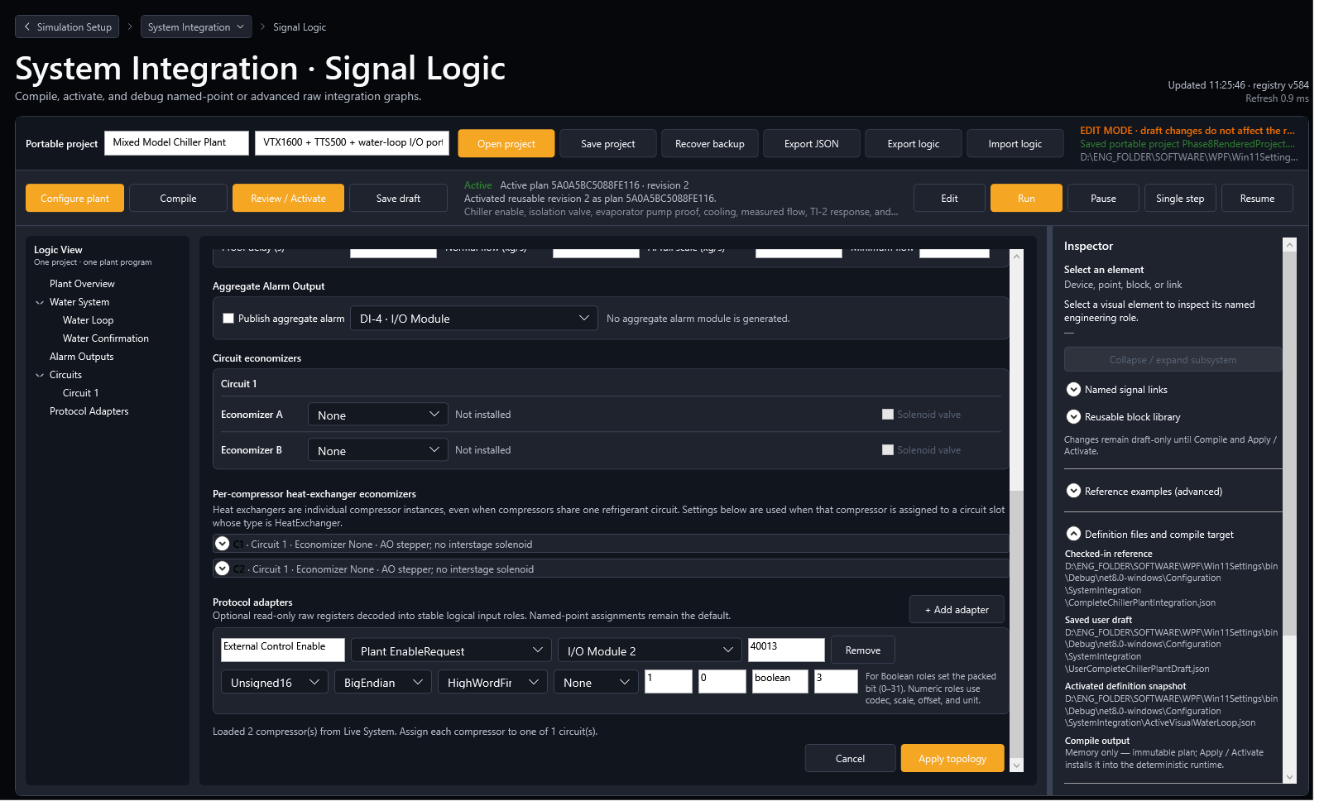
Figure 4. Les adaptateurs de protocole transforment les registres bruts en lecture seule et les bits compressés en rôles typés nommés avant la logique de l'usine.

5. Assistant de confirmation de l'eau
Water Confirmation est un module végétal réutilisable. L'activation de la pompe est facultative et ne détermine pas si la confirmation de l'eau existe.
Mode | Source requise | Comportement de preuve
Désactivé | Aucun | Aucune preuve d'eau n'est générée ; à utiliser uniquement lorsque l'usine en aval n'en a pas besoin.
Numérique | Contrôleur de débit/DI de preuve attribué | L'état numérique configuré doit rester vrai pour le délai de preuve.
Flux analogique | IA assignée plus débit à grande échelle et minimum | Le pourcentage brut est converti en kg/s et comparé au débit minimum ; le résultat passe par le délai de preuve.
Combiné | Preuve numérique et flux analogique | Les deux conditions doivent rester vraies pour le délai de preuve.

Champs de configuration
- Utiliser la demande d'activation : mappe le stimulus de démarrage de l'usine, généralement DI-1 mais jamais codé en dur.
- Utiliser l'activation de la pompe : lit le DO d'une pompe de contrôleur externe uniquement lorsque le projet en a besoin.
- Sortie d'épreuve numérique : retour DI simulé pour la confirmation de l'eau par interrupteur.
- Sortie de débit analogique : retour d'IA simulé. Définissez le débit normal, la pleine échelle analogique et le débit minimum acceptable dans kg/s.
- Sortie prête à l'écriture : publie l'état final confirmé de l'eau sur une DI attribuée.
- Délai de preuve : délai TON continu-véritable modifiable. Toute condition requise devenant fausse réinitialise le temps écoulé.
Choix de plantes commun La plupart des machines nécessitent une confirmation de l'eau mais n'ont pas besoin d'une entrée séparée d'activation de la pompe. Sélectionnez Numérique, Débit analogique ou Combiné et laissez Utiliser l'activation de la pompe décochée à moins que la commande de pompe du contrôleur ne fasse partie de la chaîne de vérification prévue.

6. Configuration de l'économiseur
Phase 7 distingue les réservoirs de flash à circuit partagé des échangeurs de chaleur spécifiques au compresseur et donne à chaque instance d'échangeur de chaleur des E/S indépendantes.

Économiseur de flash-tank
- Installez Flash Tank dans l'emplacement de circuit A ou B. Il apparaît une fois pour ce circuit/emplacement.
- La somme de la capacité du circuit et du débit massique détermine la cible du récipient.
- Attribuez la commande de vanne, la publication de niveau facultative, le coefficient de débit massique, le gain de vanne, le niveau minimum et maximum, le niveau nominal et le temps de réponse.
- Utilisez Control Quality Monitor pour comparer la commande de vanne, le niveau cible, le niveau mesuré/simulé, la qualité et le temps en dehors de la bande de niveau configurée.

Économiseur d'échangeur de chaleur - une instance par compresseur
- Installez l'échangeur de chaleur dans l'emplacement du circuit A ou B et attribuez chaque compresseur applicable à cet emplacement.
- Les paramètres de circuit sont les valeurs par défaut de l'ingénierie, mais l'extenseur par compresseur fait autorité pour les E/S physiques uniques.
- Chaque instance utilise la contribution de refroidissement de son compresseur pour dériver le débit massique de réfrigérant. Il n’est pas piloté par une seule fraction de circuit partagé.
- Attribuez une commande pas à pas AO unique, une commande de solénoïde DO en option, une preuve DI retardée en option, une AI de pression, une TI de température inter-étage et une AI de surchauffe.
- Configurez le débit massique de conception, la pression de base, le gain/soulagement de pression, la surchauffe de base, les gains de débit massique et de vanne, le point de consigne, la réponse pas à pas et les pleines échelles.
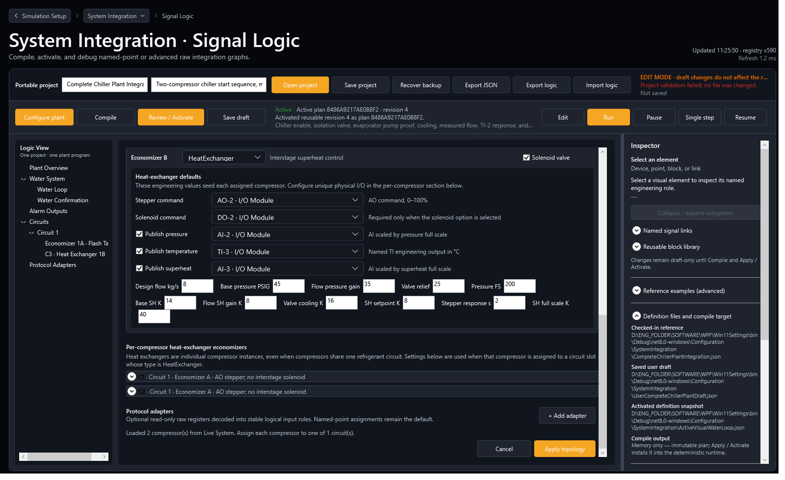
Figure 5. Paramètres techniques de l'économiseur de circuit pour amorcer les compresseurs attribués ; les sections par compresseur contiennent les E/S uniques de l'échangeur de chaleur.
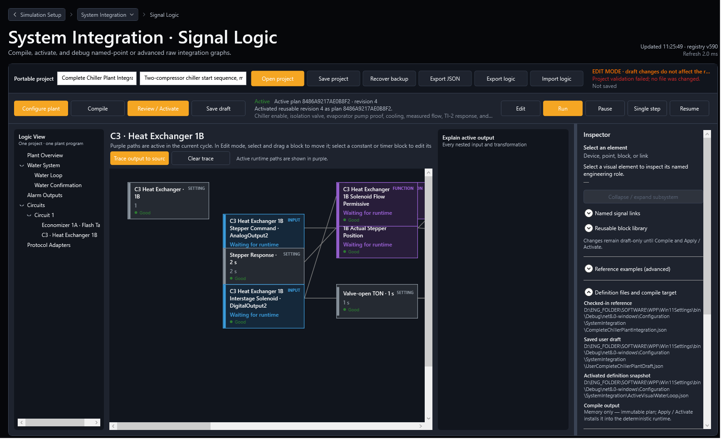
Figure 6. Un canevas d'économiseur détaillé montre le chemin de transformation actif et les valeurs d'ingénierie en direct.

Solénoïde en option et preuve d'ouverture de vanne TON modifiable
Lorsqu'un contrôleur auxiliaire DO alimente le solénoïde intermédiaire, sélectionnez Possède une électrovanne et attribuez sa commande DO. Si le test nécessite également une preuve auxiliaire simulée, sélectionnez Publier la preuve d'ouverture de vanne, attribuez une DI et définissez le délai de preuve d'ouverture de vanne. Le bloc OnDelay généré publie la preuve uniquement pendant que la commande du solénoïde reste alimentée en continu pendant la durée configurée.
DO solenoid command -> OnDelay Input
Valve-open proof delay (s) -> OnDelay Delay
OnDelay Value -> assigned DI valve-open proof
Command opens before delay: elapsed resets to 0
Command remains closed for delay: proof becomes true
Command opens after proof: proof resets immediately
Alternative au commutateur physique Le déplacement de l'actionneur des modèles TON générés pour les tests. Si le projet doit utiliser un véritable commutateur/registre auxiliaire à la place, liez cette valeur mesurée via un point nommé ou un adaptateur de protocole en lecture seule et ne publiez pas également la preuve simulée dans le même rôle.

7. Modifier, compiler, réviser, activer et exécuter
L’état du cycle de vie est intentionnellement explicite. La vitesse d'édition provient des vues de l'assistant et du module ; la sécurité d'exécution vient du fait de séparer le travail de brouillon du plan actif.
Action | Résultat | Exécution active
Appliquer la topologie | Régénère les modules gérés par l'assistant dans le brouillon modifiable ; préserve les modules détachés. | Inchangé
Logique d'édition/importation | Modifie les valeurs des nœuds, le câblage, les commentaires, la mise en page ou un brouillon de logique de texte. | Inchangé
Enregistrer le brouillon | Stocke un point de contrôle de draft local. | Inchangé
Compiler | Valide la topologie, les rôles, la propriété, le graphique, les ports, les unités, les cycles et crée une révision/signature candidate immuable. | Inchangé
Enregistrer le projet | Écrit atomiquement le .modbussim portable ainsi que la gestion des sauvegardes de récupération. | Inchangé
Vérifier / Activer | Revalide le package, la révision, l'empreinte digitale, les points finaux et les réclamations ; installe atomiquement le candidat. | Remplacé uniquement en cas de succès
Courir | Exécute le plan actif sur les limites du cycle déterministe. | Même signature active

Que faire après l'édition
- Enregistrez un brouillon de point de contrôle et inspectez visuellement chaque module modifié.
- Suivez les sorties critiques pour la sécurité jusqu'à leurs sources et vérifiez les constantes de minuterie, les unités, la polarité, le comportement de réinitialisation et les points sélectionnés.
- Compiler. Traitez chaque erreur comme un blocage ; examiner les avertissements concernant le test prévu.
- Comparez la révision et la signature compilées avec l'enregistrement de modification. Confirmez les demandes de sortie attendues et aucune écriture brute inattendue.
- Sélectionnez Vérifier / Activer. Si le brouillon a été modifié après la compilation ou si le graphique portable a été modifié après révision, l'activation est rejetée.
- Exécutez un court test à sec avant de démarrer le plan automatisé complet. Enregistrez le projet portable approuvé uniquement une fois le comportement accepté.

8. Sécurité d'activation et migration Phase 7
Les métadonnées de sécurité rendent le graphique compilé examiné inviolable et préservent le plan précédemment actif en cas d'échec de la validation ou de migration héritée.
Contrôle | Règle Phase 7
Empreinte digitale d'activation | SHA-256 est calculé à partir du contenu du graphique déterministe stocké avec le projet portable.
Verrouillage de révision | La révision attendue du graphique doit être égale à la révision compilée actuelle au moment de l’activation.
Revalidation immédiate | Le package complet est à nouveau validé lors de la révision / activation, et pas seulement à l'ouverture.
Comportement d'échec | La signature active, le plan et la propriété des résultats antérieurs restent installés.
Comportement migratoire | Les packages plus anciens reçoivent des métadonnées de sécurité sous forme de migration en brouillon uniquement ; le temps d'exécution n'est pas modifié.
Graphique hérité | Un graphique unique de schéma 8 s'ouvre en tant que module principal hérité préservant le comportement.
Échangeur de chaleur hérité | Les paramètres de l'échangeur de chaleur au niveau du circuit génèrent des instances de tirage par compresseur ; le graphique de compatibilité compilé d'origine reste inchangé jusqu'à l'application de la topologie.
Sauvegarde atomique | Une sauvegarde principale interrompue conserve le dernier projet valide ; La récupération de sauvegarde utilise la sauvegarde validée.

Procédure d'examen de la migration
- Créez une copie versionnée du .modbussim d'origine et de son .bak avant de l'ouvrir dans une version d'application plus récente.
- Ouvrez le projet. Lisez chaque diagnostic de migration. Confirmez que le forfait actif actuel n’a pas changé.
- Si le projet est encapsulé comme Legacy-Main, vérifiez d'abord le comportement avec le graphique préservé. Utilisez Configure Plant uniquement lorsque le projet est prêt à adopter la composition des modules.
- Pour les échangeurs de chaleur existants, inspectez chaque instance amorcée par compresseur et attribuez des points physiques uniques avant d'appliquer la topologie.
- Compilez, comparez la topologie et les revendications de sortie, exécutez le test de régression correspondant et activez uniquement après examen.
- Enregistrez sous un nouveau nom de fichier révisé ; conserver l'original et la sauvegarde jusqu'à ce que l'acceptation du client soit complète.
Le rejet de l'activation est un résultat sûr L'incompatibilité d'empreintes digitales, le changement de révision compilée, la propriété invalide, la sortie brute non sécurisée, la révision de modèle non prise en charge ou la topologie invalide doivent laisser le plan précédent en cours d'exécution. Corrigez le brouillon et compilez à nouveau ; n'essayez pas de contourner la frontière.

9. Démarrez la communication en toute sécurité
La communication est une frontière opérationnelle distincte de la compilation et de l'activation du plan de l'usine.

Ordre de démarrage recommandé
- Une fois les communications arrêtées, vérifiez les paramètres TCP/série et les ID d'unité uniques pour tous les modules d'E/S et compresseurs.
- Activez et exécutez le plan d'intégration révisé. Confirmez qu’il n’y a aucun diagnostic de compilation/exécution ni aucun conflit de propriétaire de sortie.
- Démarrez ou redémarrez le point de terminaison d’E/S du simulateur, puis les points de terminaison du compresseur, lorsque leurs paramètres packagés ont changé.
- Autorisez le contrôleur/client externe à se connecter. Vérifiez qu'il lit les ID d'unité prévus et qu'aucun deuxième processus ne possède le point de terminaison.
- Observez les communications et la qualité des points avant d’appliquer l’activation de l’usine. Commencez avec les commandes dans leur état sûr/off.
- Effectuez des vérifications de direction canal par canal, puis la poignée de main étanche, puis la réponse du compresseur/économiseur.
Ne commencez pas trop tôt La connexion du contrôleur avant que les ID d'unité, la propriété des points de terminaison et les attributions de rôles physiques ne soient confirmés peut donner l'impression qu'un graphique logique correct est erroné ou piloter un mauvais canal simulé.

10. Contrôler la qualité Surveiller les tendances de l'usine
Le moniteur est un espace de travail d’ingénierie observationnelle. Il échantillonne les valeurs internes et physiques après des cycles déterministes sans modifier le graphique de contrôle.
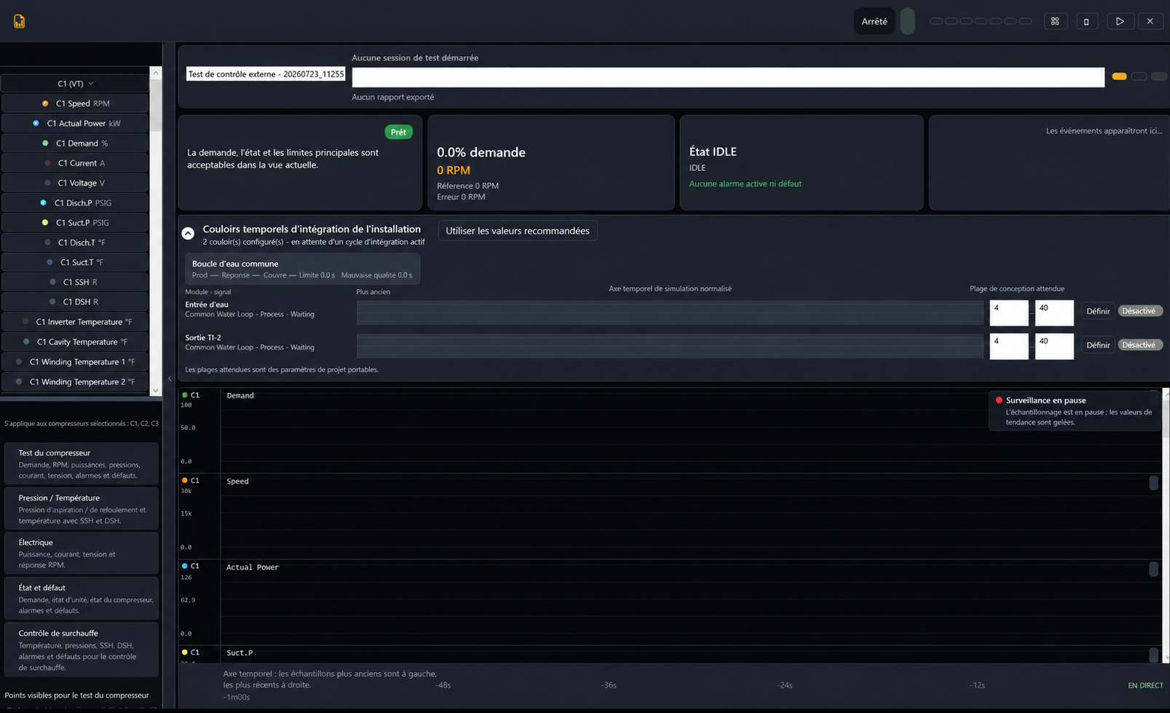
Figure 7. Control Quality Monitor aligne la commande, la preuve, la réponse du processus et la qualité sur un seul axe de temps de simulation.

Comment lire les voies normalisées
Utilisation des valeurs analogiques (valeur – minimum attendu) / (maximum attendu – minimum attendu). Les valeurs numériques utilisent des bandes discrètes. Cela permet aux signaux avec différentes unités de partager un chronogramme vertical sans prétendre qu'ils ont la même ampleur technique.
Tendance ou métrique | Question d'ingénierie
Voies de commandement et de preuve | La preuve suivait-elle l'ordre, dans le bon ordre, sans bavardage ?
Délai de commande à la preuve | Combien de temps la vanne, la pompe ou le TON auxiliaire a-t-il mis après une commande stable ?
Temps de réponse | Combien de temps a-t-il fallu au niveau, à la température, à la pression ou à la position de la vanne pour entrer dans la bande attendue ?
Dépassement | Dans quelle mesure la réponse a-t-elle dépassé la cible/la plage lors du démarrage ou du changement de charge ?
Temps hors limites | Combien de temps le point est-il resté en dehors de la plage modifiable attendue après s'être installé ?
Marqueurs périmés/invalides | L’échec d’une tendance est-il dû à des données indisponibles plutôt qu’à une réponse de contrôle ?
Voies économiseurs par compresseur | Les signaux individuels du moteur pas à pas, du solénoïde/de l'épreuve, de la pression, de la température et de la surchauffe correspondent-ils au débit massique de ce compresseur ?
Voies de circuit/usine | Le niveau de flash partagé et la capacité totale suivent-ils les sommes correctes du circuit et de l'installation ?

Les plages attendues ne sont pas des paramètres de contrôle La modification d'une plage de surveillance modifie uniquement la normalisation, les recommandations et les preuves. Il ne règle pas le moteur pas à pas, le niveau du réservoir flash, la boucle d'eau ou la durée d'exécution active. Modifiez les paramètres de contrôle dans Configure Plant ou dans le graphique modifiable, puis compilez et activez.

11. Fichiers, emplacements, extensions et objectif
Utilisez le projet portable comme transfert principal. Les brouillons locaux et les instantanés activés sont des aides à la mise en œuvre et ne remplacent pas le package complet.
Fichier/extension | Emplacement normal | Objectif
*.modbussim | Dossier de configuration/intégration système ou projet client | Maître d'usine portable : appareils, connexions, topologie, programme, graphique, rôles, moniteur, propriété, métadonnées de sécurité et disposition.
*.modbussim.bak ou *.bak | A côté du projet | Dernière sauvegarde récupérable validée. Conservez-le jusqu'à ce que la nouvelle révision réussisse les tests.
*.modbustest | Configuration/Intégration Système/Exemples ou dossier de test | Testez les stimuli, les phases, les mappages, les critères et la politique en matière de preuves.
*.modbuslogic | Dossier source/export d'ingénierie | Échange de graphiques modifiables lisibles. Il ne contient pas le package complet de périphérique portable/topologie.
*.json définitions de référence | Configuration/Intégration du système | Modèles archivés, définitions de compatibilité et manifestes internes.
UserVisualWaterLoopDraft.json | bin/<configuration>/<target>/Configuration/SystemIntegration | Projet d'instantané modifiable localement. Pas le transfert du client.
ActiveVisualWaterLoop.json | bin/<configuration>/<target>/Configuration/SystemIntegration | Instantané de définition activé local utilisé pour l’inspection/récupération. Pas le maître portable.
*.csv / *.jsonl / result.json / *.md | Preuves de tests en usine ou rapports/intégration du système | Échantillons, événements, résultats lisibles par machine, rapports lisibles et preuves de validation.
*.png | Rapports/Intégration du système | Captures d'écran automatisées sur le thème sombre/clair ou de mise en service utilisées comme preuve visuelle.

Exemples de référence livrés par Phase 7
- Configuration/Intégration du système/Exemples/WaterCooled_3xVTX1600_R134a_FlashTank1A.modbussim et .modbustest correspondant
- Configuration/Intégration du système/Exemples/AirCooled_3xVTS350_R134a_PerCompressorHeatExchangers.modbussim et .modbustest correspondant
- Configuration/Intégration du système/Exemples/AirCooled_4xTTS350_R515B_2Circuits_4HeatExchangers.modbussim et .modbustest correspondant
Règle de dénomination Utilisez une racine descriptive stable plus une révision contrôlée, par exemple Customer_Site_ChillerA_4xTTS350_R515B_v03.modbussim. Conservez la racine/révision .modbustest correspondante dans l’enregistrement de version.

12. Préparer, démarrer et valider un test
Un test complet prouve la cartographie, la séquence, le calcul, le timing, la récupération, l'intégrité des preuves et l'absence de remplacement d'exécution dangereux.
Courir la porte Ne sélectionnez pas Démarrer le test de l'usine tant que le projet portable prévu n'est pas actif, que le contrôle en amont du plan est réussi, que les communications sont en ligne, que la qualité des points critiques est bonne et que les vérifications manuelles de la direction des canaux sont terminées.
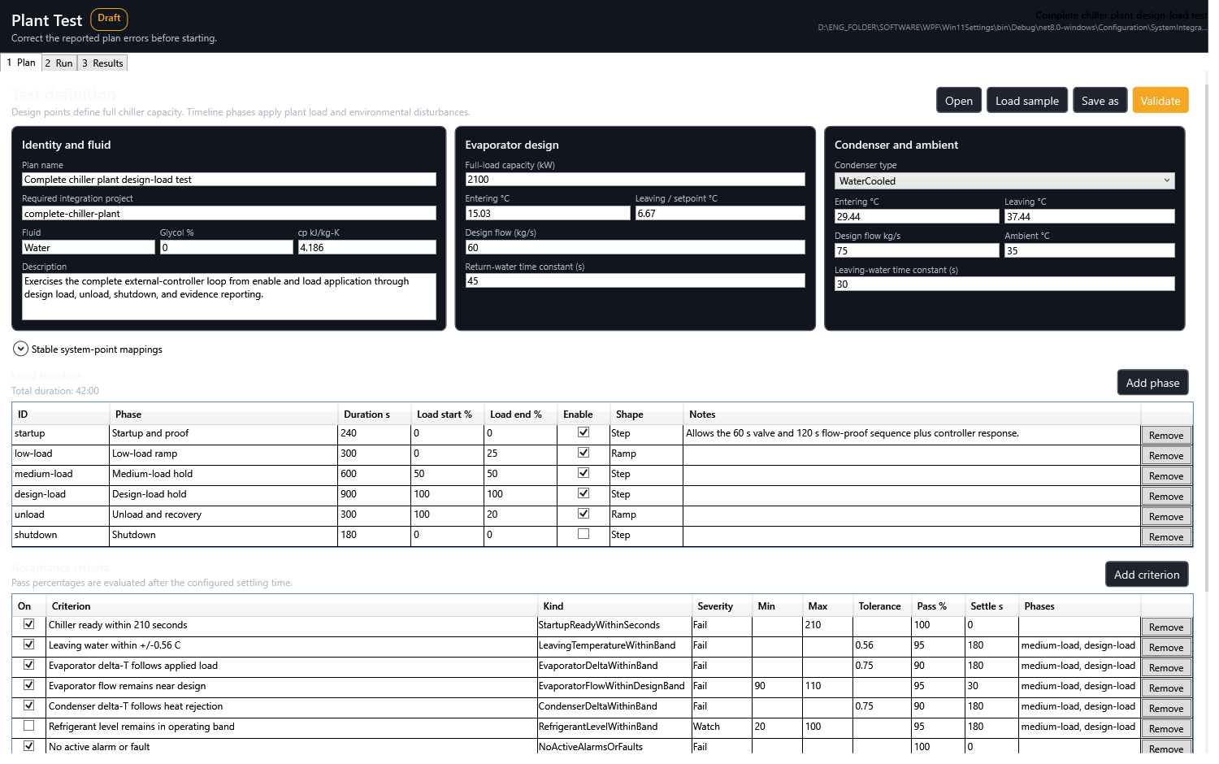
Figure 8. Plant Test sépare la conception du plan, l'exécution active, les résultats d'acceptation et les preuves durables.

Préparer
- Utilisez la révision approuvée du .modbussim et le .modbustest correspondant.
- Vérifiez les identités des compresseurs, les affectations des circuits/économiseurs, le calendrier des E/S physiques, la carte des points finaux, les ID des unités, la capacité nominale, le débit, les valeurs de conception de température, les retards et les limites d'acceptation.
- Compilez, révisez/activez et exécutez. Confirmez que les points critiques sont bons et que les communications sont en ligne.
- Validez le plan de test. Résolvez les inadéquations projet/signature, la cartographie des points manquants, les conflits de propriété, les critères non pris en charge et les erreurs de chemin de preuve.
- Commencez par les commandes safe/off ; supprimer les remplacements de mise en service ; empêcher Windows de dormir pour les tests sans surveillance.

Logique de test de référence
Phase | Stimulation typique | Validation primaire
Démarrage et preuve | Activer vrai, charge à 0 % | Commande vanne/pompe/débit/prêt, réinitialisation TON, délai de préparation.
Rampe à faible charge | 0 -> 25% | Première réponse du compresseur/économiseur, débit stable, aucun défaut de propriété ou de qualité.
Maintien de charge moyenne | 50% | Somme des capacités, débit massique du circuit, réponse de la boucle d'eau, régulation de l'économiseur.
Maintien de la charge de conception | 100% | Pleine capacité, objectif de sortie d'eau, bandes de niveau/surchauffe attendues, temps de réponse et dépassement.
Déchargement/récupération | 100 -> 20% | Déchargement stable, pas de verrouillage/bavardage, récupération en bandes.
Arrêt | Activer faux, 0 % | Les sorties et les épreuves sont réinitialisées dans l'ordre prévu ; les minuteries et la dynamique reviennent en toute sécurité.

Pré-test manuel avant automatisation
- Basculez une entrée d’activation mappée et confirmez une fois les changements de rôle logique.
- Exercez les commandes de pompe/vanne/solénoïde individuellement et vérifiez la direction de retour DI/AI/TI attendue.
- Interrompez une commande avant l'expiration de son TON et vérifiez le temps écoulé et la réinitialisation de la preuve.
- Faites fonctionner un compresseur à faible demande et vérifiez sa contribution à la capacité, la somme du circuit attribuée et l'instance d'économiseur.
- Répétez l’opération pour chaque compresseur et chaque instance de module d’E/S avant d’exécuter une phase multi-compresseur.
- Introduisez une preuve/perte de flux sécurisée et vérifiez l’état de préparation, le contrôle des contributions, la qualité et signalez les événements.

Valider et rapporter
- Passez en revue chaque critère d’échec et de surveillance avec le temps de stabilisation et le pourcentage de réussite requis.
- Corrélez les échantillons de test d'usine avec la trace de logique de signal et les voies de synchronisation du moniteur de qualité de contrôle.
- Confirmez qu’il n’y a pas de cycles d’exécution ayant échoué, d’intervalles périmés/invalides non planifiés, de conflits de propriété ou de boucles de reconnexion des points de terminaison.
- Conservez plan.modbustest, samples.csv, events.jsonl, result.json, le rapport lisible, l'exportation du moniteur, la version de l'application, la version du contrôleur, la signature du projet actif et les captures d'écran.
- Indiquer explicitement les écarts. Un rapport de test n'est de haute qualité que lorsqu'un autre ingénieur peut identifier le projet exact, le plan, la carte d'E/S, la signature d'exécution, les conditions, les résultats et les limitations non résolues.

13. Erreurs courantes de commande et de configuration
La plupart des problèmes de mise en service sont dus au fait d'effectuer une action correcte à la mauvaise étape du cycle de vie ou d'attribuer le bon rôle d'ingénierie à la mauvaise direction physique.
Symptôme | Erreur de commande probable | Correction
L'assistant affiche l'ancien nombre/modèle de compresseur | Le système Live a changé après l'ouverture de l'assistant. | Corrigez le système Live, puis synchronisez à partir du système Live avant d'appliquer la topologie.
Des compresseurs identiques présentent des modes de comportement différents | Une ligne utilise une solution de secours ou une source d'identité/table différente. | Alignez le modèle, le réfrigérant, la variante et la source de comportement dans Live System.
La topologie revient à deux compresseurs par défaut | Un ancien brouillon/référence a été compilé ou la nouvelle topologie n'a pas été appliquée. | Appliquez la topologie, confirmez les modules de compresseur générés, puis compilez le brouillon actuel.
Les signaux de l'échangeur de chaleur sont partagés | Seuls les défauts du circuit ont été pris en compte. | Ouvrez chaque extension d'échangeur de chaleur par compresseur et attribuez des E/S uniques.
La logique de la pompe apparaît inutilement | Utiliser l’activation de la pompe a été sélectionné pour une installation étanche uniquement. | Effacer Utiliser l'activation de la pompe ; conserver la confirmation d'eau numérique/analogique/combinée.
Une commande se lit à l'envers | La dénomination DI/DO a été interprétée du point de vue du contrôleur plutôt que du point de vue du module d’E/S. | Revérifiez la direction INPUT vs OUTPUT et le calendrier physique.
La compilation rejette le conflit de sortie | Deux rôles publient la même sortie physique DI/AI/TI ou brute. | Attribuez un point unique ou désactivez une publication facultative.
Appliquer le canevas modifié par la topologie mais pas le comportement | Comportement attendu : seul le brouillon a changé. | Compilez, révisez, activez, puis exécutez.
Projet enregistré mais le système en direct est inchangé | La sauvegarde a été confondue avec l'activation. | Réviser/activer la révision compilée actuelle.
Activation rejetée après modification | Projet de révision/empreinte digitale modifiée après compilation ou révision. | Compilez à nouveau et vérifiez la nouvelle signature.
La minuterie n'avance jamais | Le plan ne fonctionne pas, la commande est fausse/bavarde, le point est erroné ou la qualité est obsolète. | Tracez l'entrée/le retard de la minuterie et inspectez la qualité sur chaque condition préalable.
Le test de l'usine ne démarre pas | Aucun projet/signature correspondant actif, mappage invalide ou conflit de propriété du stimulus. | Activez le plan correct et réexécutez le test en amont.
La modification de la plage du moniteur n'a pas réglé le contrôle | Les preuves du moniteur ont été confondues avec une configuration exécutable. | Modifiez les paramètres de topologie/graphique, compilez et activez.
Le contrôleur se connecte au mauvais appareil | La communication a démarré avant l'examen du point de terminaison/Unit-ID. | Arrêtez les clients, corrigez la carte unique, redémarrez les serveurs, reconnectez-vous dans l'ordre.

14. Portez un plan d'usine pour le support client
Un transfert de support doit reproduire l’identité de l’usine, les liaisons physiques, la logique candidate active, les conditions de test et la défaillance observée sans s’appuyer sur les fichiers de brouillon locaux.

Paquet client-support
- Arrêtez le test de l'installation en toute sécurité et supprimez les remplacements d'activation/de mise en service. Enregistrez la signature du projet actif et la version de l'application.
- Sélectionnez Enregistrer le projet dans un fichier .modbussim versionné. Conservez son .bak.
- Enregistrez le plan .modbustest exact utilisé. Exportez .modbuslogic uniquement lorsqu’une révision de graphique lisible ou une modification au niveau de la source est demandée.
- Exporter le résultat/preuve du test de l'usine et le rapport du moniteur de qualité du contrôle ; inclure des captures d'écran de la vue logique défaillante et du mappage d'E/S physique.
- Incluez un calendrier d'E/S simple : ID stable de l'appareil, modèle, point final, ID d'unité, canal physique, rôle logique, direction électrique, plage/unité, état normal et propriétaire.
- Incluez la version du logiciel du contrôleur, le scénario, le comportement attendu, le comportement réel, l'horodatage du premier échec et les étapes à reproduire.
- Désinfectez les adresses IP des clients, les détails de série, les noms ou autres données du site lorsque la politique l'exige ; ne supprimez pas les identités de périphérique/point stables nécessaires à la reproduction.

Examen et retour du support
- Ouvrez le projet reçu en tant que brouillon compilé. L'ouverture ou la migration ne doit pas remplacer le plan actif du poste de support.
- Examinez les diagnostics du package, les messages de migration, les empreintes digitales de sécurité, la carte de connexion, les revendications de sortie, la topologie et les affectations d'économiseur par compresseur.
- Exécutez le .modbustest correspondant sur une configuration de simulateur isolée et comparez ses preuves avec le rapport client.
- Renvoie un nouveau .modbussim révisé et un .modbustest correspondant ; n'écrasez pas la référence acceptée par le client.
- Le client doit examiner les points de terminaison locaux et les mappages physiques, compiler, activer explicitement, exécuter un test sec et terminer la régression avant l'acceptation.
N’envoyez pas uniquement ActiveVisualWaterLoop.json Ce snapshot local n’est pas le projet portable. Pour le support, fournissez le .modbussim : il contient toute la configuration et les règles d’activation.

15. Exemple de référence 1 - réservoir flash refroidi à l'eau
Un circuit, trois compresseurs VTX1600, R134a et un économiseur de réservoir flash 1A partagé en circuit.
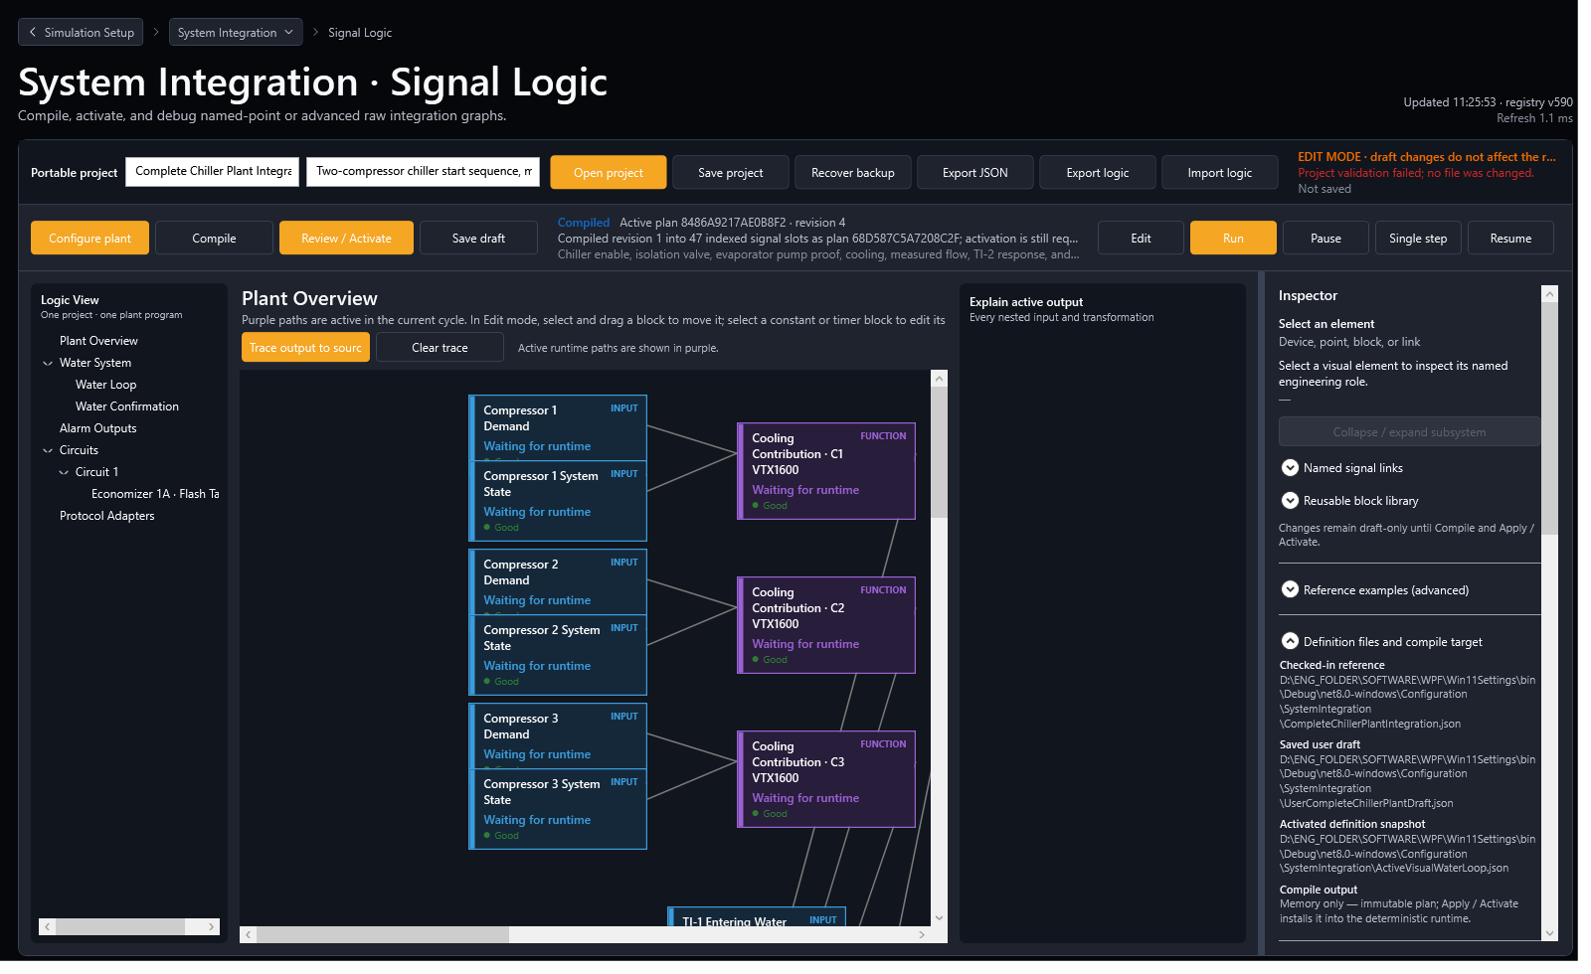
Figure 9. Exemple 1 Configurer la vue de l'installation : trois compresseurs VTX1600 partagent le circuit 1 et le réservoir flash 1A.
Article | Paramètre de référence
Fichiers portables | WaterCooled_3xVTX1600_R134a_FlashTank1A.modbussim / .modbustest
Compresseurs | C1-C3 : VTX1600, R134a, modèle sélectionné, circuit 1, économiseur A
Économiseur | Réservoir flash du circuit 1A ; Commande de vanne AO-1 ; Niveau AI-4 ; débit massique de conception 24 kg/s ; bande de niveau 20-80 % ; réponse 20 s
Confirmation de l'eau | Combiné ; activer DI-1 ; aucune dépendance d'activation de pompe ; épreuve numérique DI-2 ; flux analogique AI-1 ; prêt DI-3 ; preuve TON 3 s
Conception de l'eau | 4 800 kW à pleine charge ; 138 kg/s débit évaporateur ; analogique pleine échelle 150 kg/s ; débit minimum 20 kg/s
Mise au point du moniteur | Trois contributions -> Somme circuit 1 -> somme végétale ; valve flash, niveau cible/réponse, étanche à l'eau, entrée/sortie d'eau.

Exemple 1 : test d'accentuation
- Prouver les conditions DI et AI indépendamment, puis ensemble ; interrompre soit avant l'expiration du TON de 3 secondes.
- Faites fonctionner chaque compresseur seul et vérifiez que le même réservoir de flash partagé utilise la somme de débit massique correcte du circuit 1.
- Passez de faible à la charge de conception et vérifiez que le niveau reste à l’intérieur de la bande configurée après stabilisation.
- Confirmez que les critères d'eau du condenseur restent activés dans le plan .modbustest refroidi par eau.

16. Exemple de référence 2 - échangeurs de chaleur par compresseur refroidis par air
Un circuit, trois compresseurs VTS350, R134a et un économiseur d'échangeur de chaleur attribué indépendamment pour chaque compresseur.
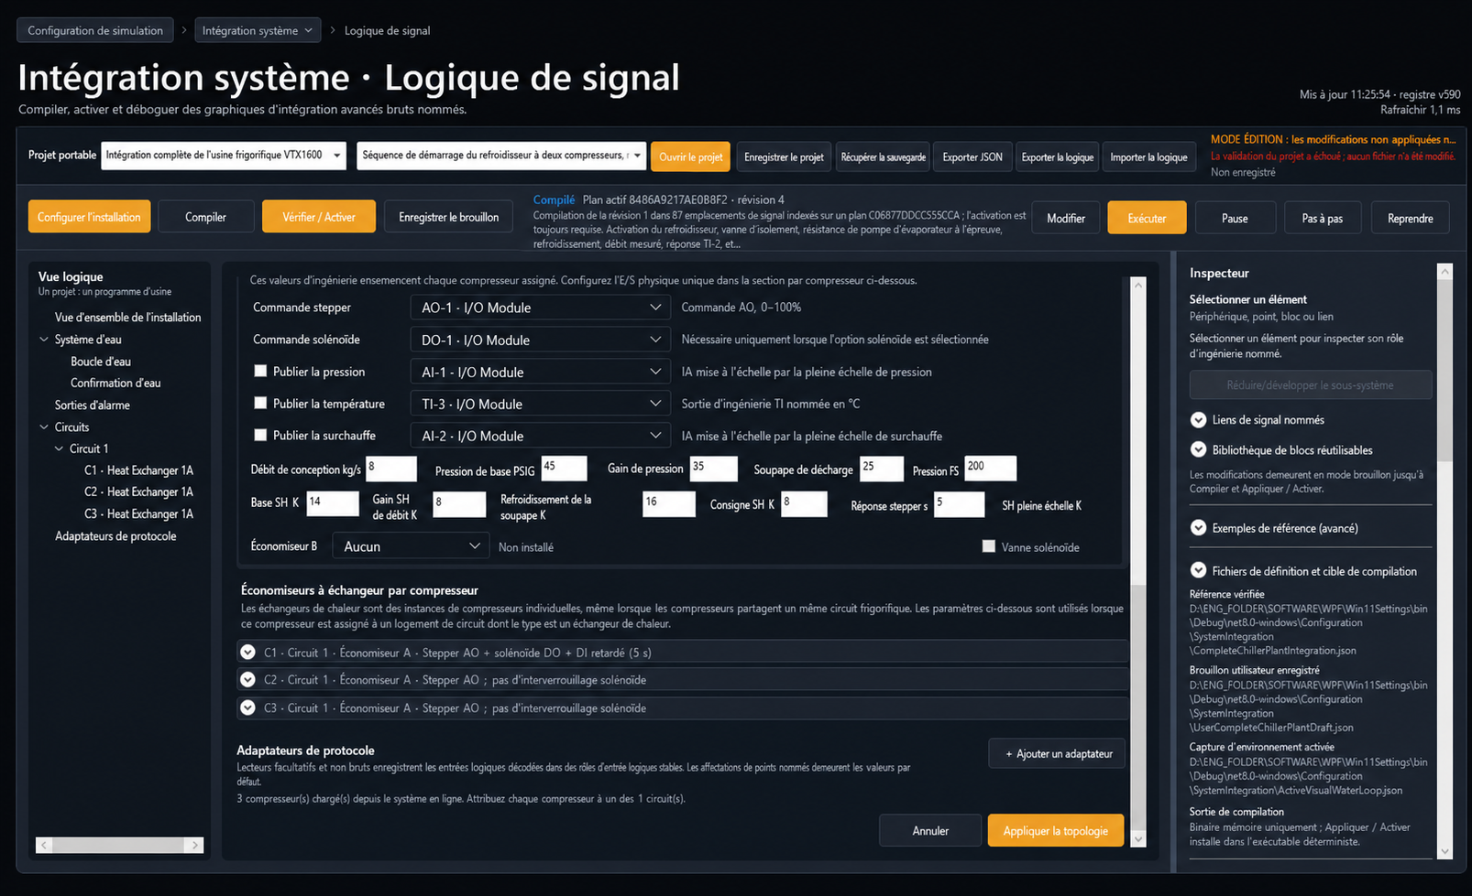
Figure 10. L'exemple 2 montre la section d'échangeur de chaleur par compresseur et les affectations de canaux uniques.
Compresseur | Stepper / solénoïde en option | Publications d'ingénierie
C1 | AO-1 ; Solénoïde DO-1 ; DI-4 preuve de valve temporisée, 5 s | Pression AI-1 ; nommé inter-étage TI; surchauffe AI-2
C2 | AO-2 ; pas de solénoïde | Pression AI-3 ; nommé inter-étage TI; surchauffe AI-4
C3 | AO-3 ; pas de solénoïde | Pression AI-5 ; nommé inter-étage TI; surchauffe AI-6

Article | Paramètre de référence
Fichiers portables | AirCooled_3xVTS350_R134a_PerCompressorHeatExchangers.modbussim / .modbustest
Topologie | C1-C3 : VTS350, R134a, modèle sélectionné, circuit 1, échangeur de chaleur 1A
Confirmation de l'eau | Flux analogique ; activer DI-1 ; aucune dépendance d'activation de pompe ; flux AI-7 ; prêt DI-3 ; minimum 5 kg/s ; pleine échelle 40 kg/s ; TONNE 2 s
Conception d'usine | 1 050 kW à pleine charge ; 30 Débit évaporateur kg/s
Paramètres par défaut de l'économiseur | 5 Débit massique de conception kg/s ; 45 psig pression de base ; Consigne de surchauffe 8 K ; Réponse pas à pas de 5 s

Exemple 2 : testez l'accentuation
- Vérifiez que C1 DO-1 doit rester sous tension pendant 5 secondes avant la preuve DI-4 ; interrompez la commande pour prouver la réinitialisation.
- Exécutez C1, C2 et C3 séparément. Seules les tendances de pression, de température, de surchauffe et de pas du compresseur sélectionné doivent répondre à son débit massique.
- Faites fonctionner tous les compresseurs et vérifiez que les sorties restent indépendantes bien que tous les compresseurs partagent le circuit 1.
- La logique de test refroidi par air désactive les critères delta condenseur-eau et laisse les critères de niveau de réfrigérant désactivés car l'usine n'a pas de point de niveau de réservoir flash.

17. Exemple de référence 3 - deux circuits et quatre échangeurs de chaleur
Installation refroidie par air avec quatre compresseurs TTS350, R515B, deux circuits, quatre échangeurs de chaleur par compresseur, une commande de pompe et une confirmation d'eau analogique sur un deuxième module d'E/S.
Division du circuit Alimentation C1/C2 Circuit 1 ; Circuit d'alimentation C3/C4 2. Chaque compresseur conserve ses propres E/S d'échangeur de chaleur, tandis que les deux sommes du circuit alimentent la somme commune de la capacité de l'usine et la boucle d'eau.
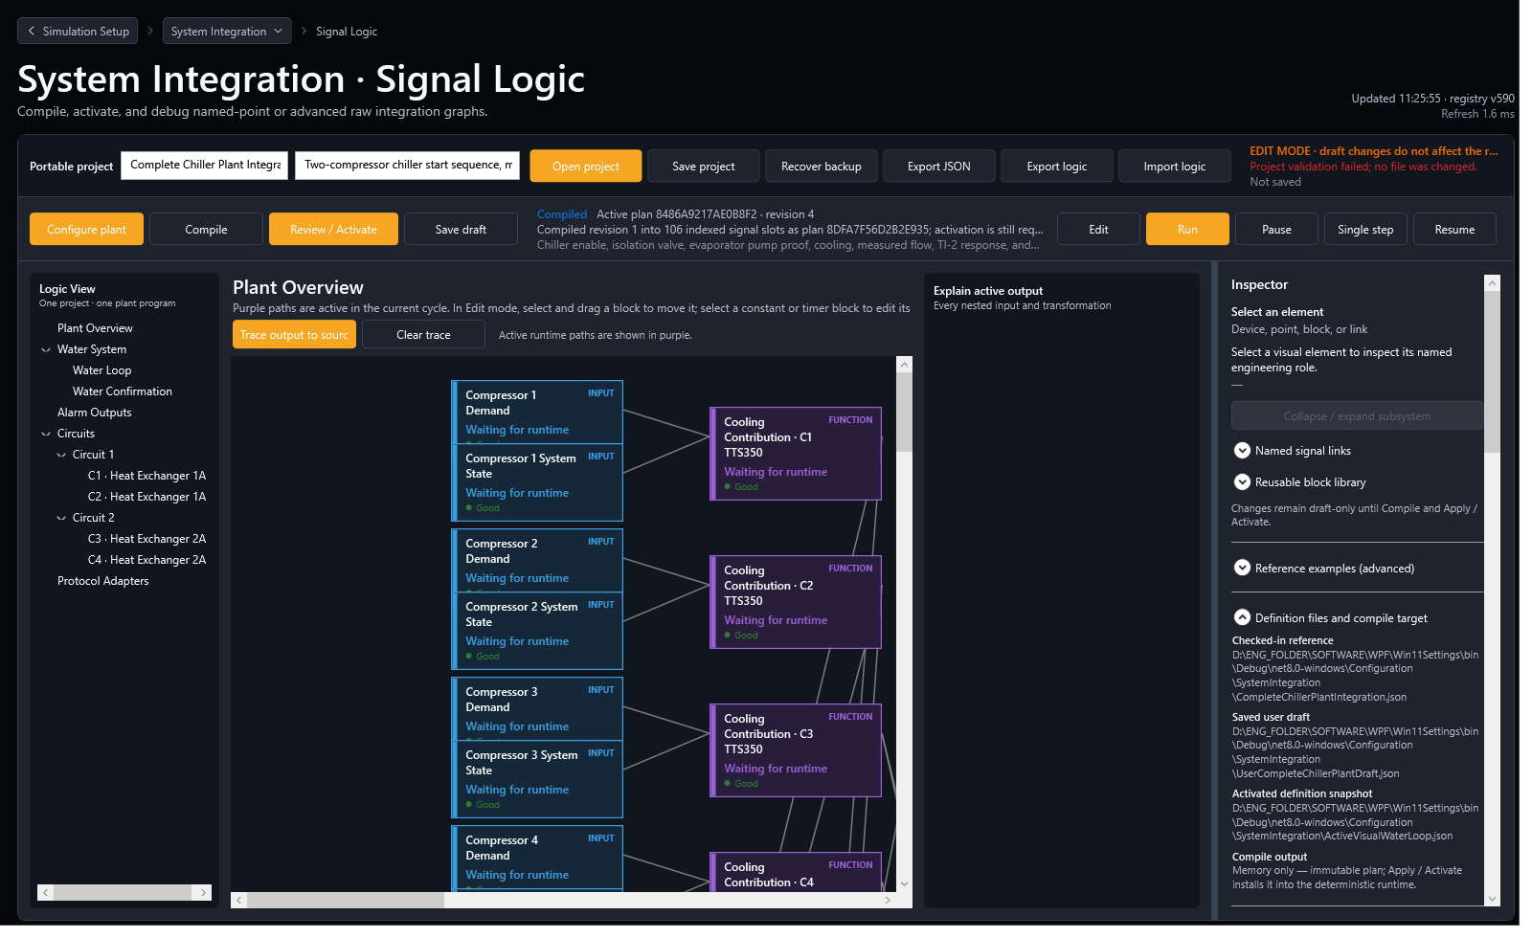
Figure 11. L'exemple 3 valide deux circuits, quatre économiseurs spécifiques au compresseur et des rôles logiques sur deux modules d'E/S.
Compresseur | Circuit / économiseur | Allocation d'E/S
C1 | Circuit 1 / Échangeur de chaleur 1A | Moteur pas à pas AO-1 ; pression AI-1 ; nommé TI; surchauffe AI-2
C2 | Circuit 1 / Échangeur de chaleur 1A | Moteur pas à pas AO-2 ; pression AI-3 ; nommé TI; surchauffe AI-4
C3 | Circuit 2 / Échangeur de chaleur 2A | Moteur pas à pas AO-3 ; pression AI-5 ; nommé TI; surchauffe AI-6
C4 | Circuit 2 / Échangeur de chaleur 2A | Moteur pas à pas AO-4 ; pression AI-7 ; TI-6 ; surchauffe AI-8

Article | Paramètre de référence
Fichiers portables | AirCooled_4xTTS350_R515B_2Circuits_4HeatExchangers.modbussim / .modbustest
Confirmation de l'eau | Flux analogique ; activer le module 1 DI-1 ; module de commande de pompe 1 DO-1 ; Module de débit 2 AI-1 ; prêt Module 2 DI-1 ; TONNE 5 s
Conception de l'eau | 1 400 kW à pleine charge ; 40 kg/s débit normal ; 50 kg/s pleine échelle analogique ; 8 kg/s minimum
Vérifications de topologie | Les contributions C1/C2 alimentent le circuit 1 ; Alimentation C3/C4 Circuit 2 ; tous les quatre alimentent la somme de la capacité de l’usine et la boucle d’eau commune.
Contrôles de propriété | Le deuxième module d'E/S permet des rôles d'écoulement d'eau/prêt sans entrer en conflit avec les huit publications d'IA d'économiseur sur le module 1.

Exemple 3 : test d'accentuation
- Maintenez la commande de la pompe fausse et prouvez que le débit analogique/prêt reste faux ; puis commandez la pompe et appliquez un débit analogique suffisant pendant 5 secondes continues.
- Testez chaque circuit indépendamment, puis les deux ensemble. Confirmez qu’il n’y a pas de débit massique ou de réponse de l’économiseur en circuit transversal.
- Vérifiez les ID d'unité des deux modules d'E/S avant la communication et confirmez que le module 2 AI-1/DI-1 ne sont pas confondus avec les canaux du module 1.
- Faites fonctionner les quatre compresseurs à la charge nominale et inspectez la somme de la capacité de l'usine, la réponse de la boucle d'eau, les quatre voies pas à pas/surchauffe et la qualité.

Annexe A. Logique TON modifiable minimale
La logique de texte reste utile pour la révision et le contrôle des modules personnalisés. Le .modbussim portable reste le transfert complet de l'usine.
INPUT "point-solenoid-command" "DO-1 - Interstage Solenoid"
POINT "water-loop-io/points/DigitalOutput1"
END
CONSTANT "constant-proof-delay" "Valve Open Proof Delay"
VALUE 5
UNIT "s"
END
BLOCK "block-valve-proof-delay" "TON - Valve Open Proof"
TYPE "OnDelay"
STATE "ResetOnActivation"
INPUT "Input" FROM "point-solenoid-command" "Value"
INPUT "Delay" FROM "constant-proof-delay" "Value"
END
OUTPUT "output-valve-proof" "DI-4 - Valve Open Proof"
POINT "water-loop-io/points/DigitalInput4"
SOURCE FROM "block-valve-proof-delay" "Value"
END
- Utilisez des ID de nœud stables et des ID de point explicites. POSITION change uniquement la disposition.
- Un minuteur stocke le temps de simulation déterministe écoulé ; il se réinitialise lors de l'activation et chaque fois que l'entrée devient fausse.
- L'importation et la compilation valident l'accès aux points, les unités, les ports, un pilote par entrée, les cycles et la propriété des sorties.
- Après une modification personnalisée, détachez le module de la gestion de l'assistant ou une topologie Appliquer ultérieure peut régénérer la copie gérée.

Annexe B. Liste de contrôle pour l'acceptation finale
Complétez chaque élément avant de traiter une intégration client comme étant prête pour des tests plus larges.
- [ ] Nombre/modèle/réfrigérant/comportement du système en direct vérifié pour chaque compresseur.
- [ ] Chaque connexion et ID d'unité sont uniques ; ordre de démarrage de la communication externe enregistré.
- [ ] Chaque compresseur est affecté à exactement un circuit et à un seul emplacement d'économiseur installé.
- [ ] Chaque économiseur d'échangeur de chaleur configuré par compresseur avec des E/S physiques uniques.
- [ ] Le mode de confirmation de l'eau correspond à la plante réelle ; L'activation de la pompe en option est utilisée uniquement lorsque cela est nécessaire.
- [ ] Direction des E/S logiques/physiques, canal, plage, unité, état normal et propriétaire examinés.
- [ ] Topologie appliquée au brouillon ; modules personnalisés détachés avant les modifications protégées.
- [ ] Compiler les passes ; révision, empreinte digitale, signature et réclamations de sortie examinées.
- [ ] Vérifier/Activer les laissez-passer ; la rétention du temps d'exécution précédent a été confirmée lors d'un test de projet rejeté délibérément.
- [ ] Communications en ligne ; point critique qualité Bonne ; preuve de canal manuelle terminée.
- [ ] Passes de contrôle en amont .modbustest correspondantes ; les contrôles de démarrage, de chargement, de déchargement, de panne/preuve-perte et d'arrêt sont terminés.
- [ ] Contrôler la qualité Surveiller les tendances et les mesures examinées ; surveiller les plages documentées comme paramètres de preuve.
- [ ] Résultat/preuve complet et reproductible ; écarts enregistrés.
- [ ] Versions .modbussim, .bak, .modbustest, rapport, planification d'E/S, versions, signature et captures d'écran archivées.

Annexe C. Références relatives à la mise en œuvre et aux données probantes
Les sources enregistrées et les preuves générées suivantes soutiennent ce guide.
- Documentation/SYSTEM_INTEGRATION_REFACTORING_PLAN.md
- Documentation/SYSTEM_INTEGRATION_OPERATOR_GUIDE.md
- Documentation/CONTROL_QUALITY_MONITOR.md
- Documentation/PLANT_TEST_PLANS_AND_EVIDENCE.md
- Configuration/Intégration Système/Exemples/
- Services/IntégrationSystèmeProjectPackageService.cs
- Services/PlantIntegrationTopologyService.cs
- Services/PlantIntegrationGraphComposer.cs
- Services/PlantControlQualityMonitorService.cs
- Services/IntégrationSystèmePhase8ValidationCliService.cs
- Rapports/Intégration Système/Phase8/SystemIntegrationProjectPackageValidation_20260723_Phase7.md
Statut de validation La régression Phase 7 valide l'aller-retour portable, la topologie un à huit, la résolution de trois comportements de compresseur identiques, la génération de modules, la confirmation de l'eau, la sortie d'alarme, les économiseurs par compresseur, les modules d'E/S multiples, les adaptateurs de protocole, l'équivalence d'exécution immuable, le rejet d'empreintes digitales et de révision, la conservation du plan actif, la sauvegarde/sauvegarde atomique, la migration héritée, le moniteur de qualité de contrôle, le rendu sur thème sombre et les trois projets/plans de test de référence.

